Galaxy Watch Ultra Hadir di Indonesia, Siap Jadi Partner Petualangan Outdoor Terbaik

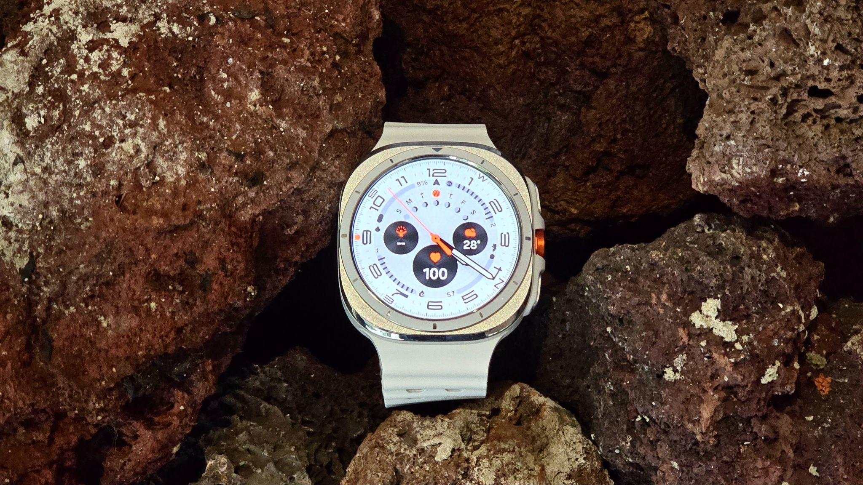
Galaxy Watch Ultra, smartwatch premium dengan desain tangguh berbahan titanium grade 4 yang tahan benturan serta dukungan AI untuk segala kemudahan

Jakarta, 4 Desember 2024 - Setelah dirilis secara global pada Juli lalu, Galaxy Watch Ultra akan hadir di Indonesia secara resmi mulai 6 Desember 2024. Mengusung desain premium, smartwatch ini dirancang untuk menunjang aktivitas luar ruangan, khususnya bagi pencinta tantangan dan adrenalin. Galaxy Watch Ultra juga sudah dilengkapi dengan prosesor 3nm dan dukungan Galaxy AI, yang memungkinkan pengguna mendapatkan data aktivitas olahraga yang lebih personal dan mendalam, serta menghadirkan efisiensi daya yang lebih baik untuk mendukung berbagai kebutuhan sehari-hari.

“Seiring dengan berkembangnya tren olahraga yang semakin dinamis, Samsung menyadari bahwa konsumen membutuhkan perangkat yang dapat mendukung berbagai aktivitas olahraga. Karena itu, Samsung hadirkan Galaxy Watch Ultra sebagai smartwatch premium dengan AI serta ketangguhan yang dapat diandalkan di berbagai kondisi. Galaxy Watch Ultra dirancang dengan desain Cushion yang terbuat dari titanium grade 4 yang kokoh dan premium. Dengan daya tahan baterai hingga 100 jam, Galaxy Watch Ultra siap menemani setiap langkah aktivitas outdoor Anda tanpa rasa khawatir. Galaxy Watch Ultra adalah smartwatch sejati untuk partner petualangan outdoor Anda,” ujar Taufiq Furqan, MX Product Marketing Manager, Samsung Electronics Indonesia.

Berikut ini adalah sejumlah keunggulan Galaxy Watch Ultra buat kamu yang gemar outdoor sports namun tetap ingin terlihat stylish:

Desain premium tangguh, daya tahan maksimal untuk semua aktivitas olahraga
Samsung meluncurkan Galaxy Watch Ultra dengan desain Cushion premium yang dirancang untuk mendukung berbagai aktivitas olahraga di dalam maupun luar ruangan. Dengan bodi yang terbuat dari titanium grade 4 berstandar aerospace, device ini memiliki ketahanan yang luar biasa. Dilengkapi sertifikasi MIL-STD-810H standar militer AS, perangkat ini telah melewati uji benturan, uji kejut, dan tekanan tinggi. Samsung pun memastikan Galaxy Watch Ultra dapat bertahan di kondisi ekstrem dengan rentang suhu mulai dari -20°C hingga 55°C.

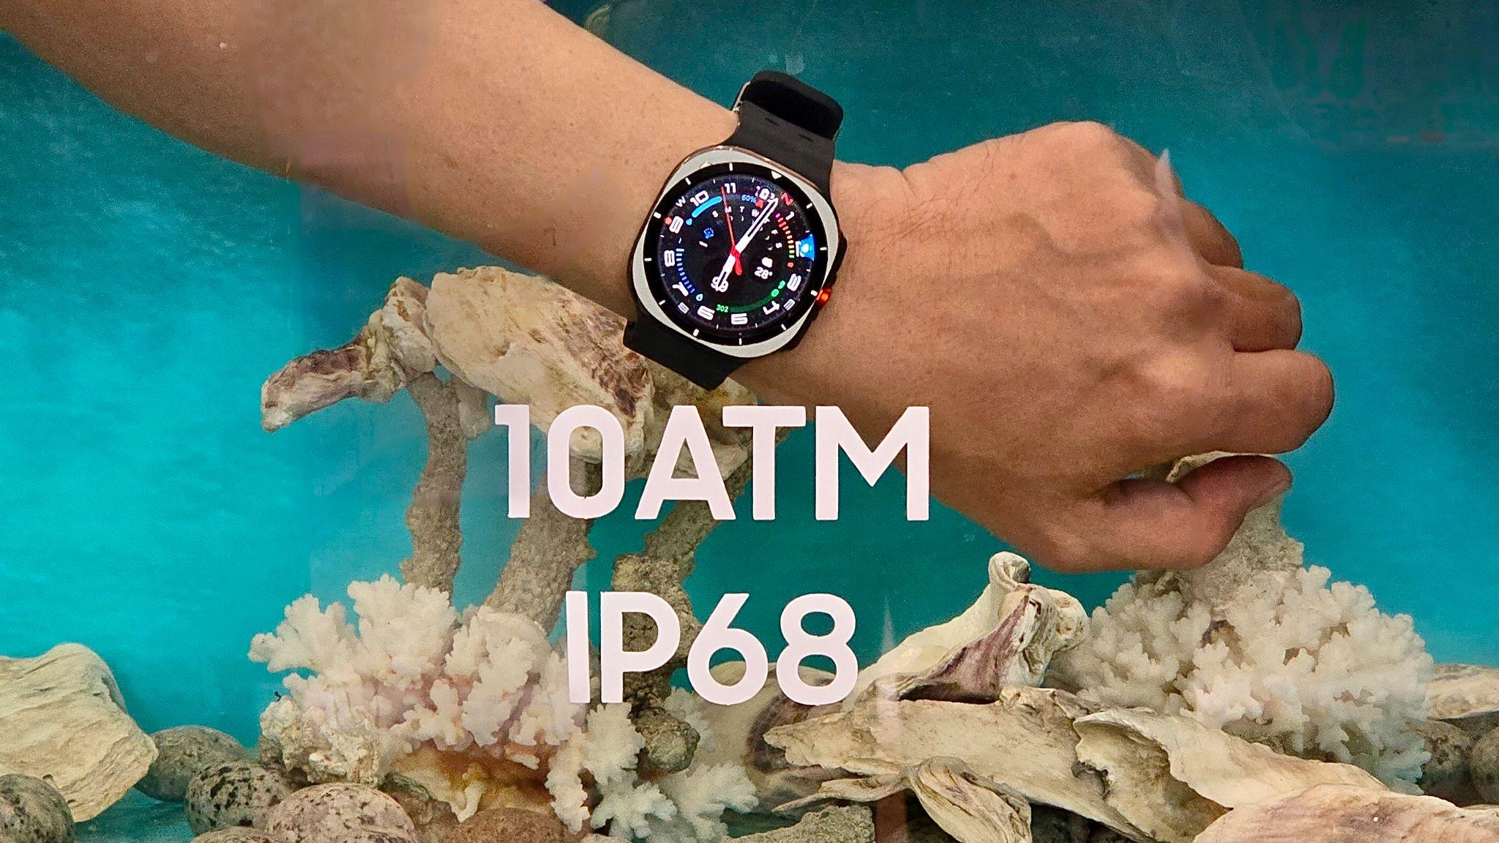
Galaxy Watch Ultra didesain untuk tangguh di segala medan

Galaxy Watch Ultra juga menjadi pilihan sempurna bagi kamu yang menyukai olahraga air, karena memiliki sertifikasi kedalaman 10ATM atau setara dengan kemampuan bertahan hingga 100 meter di bawah air. Sementara itu, untuk penggunaan di darat, jam tangan ini juga tahan terhadap debu, sehingga menjaga performa tetap maksimal meski dalam lingkungan yang kotor dan penuh tantangan.

Selain ketangguhannya, Galaxy Watch Ultra hadir dengan desain yang praktis dan modern. Dilengkapi dengan Dynamic Lug System, yang memungkinkan kamu mengganti strap dengan cepat dan effortless. Layarnya memiliki tingkat kecerahan mencapai 3000 nits agar bisa memberikan tampilan yang jelas di berbagai kondisi cahaya.

Quick button yang bisa disesuaikan untuk mempermudah olahraga
Galaxy Watch Ultra hadir dengan tombol Quick Button yang bisa disesuaikan sesuai kebutuhan. Tombol ini dirancang untuk mendukung berbagai perintah melalui tiga jenis tekanan, yaitu short press, double press, dan long press. Fitur ini bisa diatur untuk mengecek aktivitas olahraga, mengakses daftar multi-sport, memulai sesi olahraga, hingga mengaktifkan fitur-fitur penting, seperti stopwatch, flashlight, water lock, dan emergency siren. Khusus fitur siren darurat, perangkat ini bisa menghasilkan suara hingga 86dB yang terdengar hingga jarak 180 meter.

Selain itu, Galaxy Watch Ultra memungkinkan pelacakan aktivitas olahraga jadi lebih fleksibel dan terintegrasi. Dengan fitur multi-sport, kamu bisa merencanakan dan mengelola olahraga Triathlon, Duathlon, ataupun Aquathlon, secara efisien. Tombol quick button juga memudahkan transisi antar workout hanya dengan sekali tekan sesuai durasi yang diatur. Kamu juga bisa menyesuaikan fungsi tombol ini sesuai preferensimu, memberikan kenyamanan lebih saat berolahraga tanpa perlu mengganggu aktivitasmu.

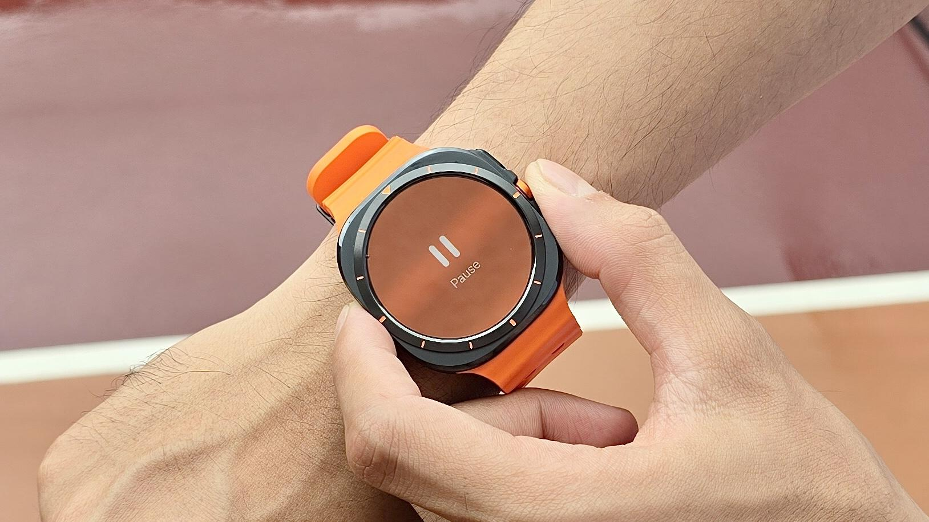
Quick Button yang dapat dikustomisasi memudahkan pengguna untuk beraktivitas

Selain untuk olahraga, Galaxy Watch Ultra juga menawarkan berbagai fungsi tambahan yang berguna untuk kehidupan sehari-hari. Misalnya, stopwatch dan flashlight, yang sangat membantu saat kamu melakukan aktivitas outdoor seperti hiking di kondisi gelap. Sementara itu, bagi penggemar olahraga air, fitur water lock bisa diaktifkan melalui quick button untuk mengeluarkan air dari perangkat, memastikan performa jam tetap optimal meski digunakan di lingkungan basah.

Teknologi canggih Galaxy Watch Ultra untuk tracking olahraga lebih presisi
Galaxy Watch Ultra dirancang untuk memenuhi kebutuhan aktivitas olahraga dengan performa maksimal. Ditenagai oleh BioActive Sensor terbaru, smartwatch ini mampu memberikan data yang lebih lengkap dan akurat. Smartwatch ini juga dilengkapi teknologi Dual Frequency GPS System untuk tracking lokasi yang lebih presisi, bahkan di area dengan tingkat kepadatan tinggi.

Keunggulan lain dari Galaxy Watch Ultra adalah daya tahan baterainya yang bisa bertahan hingga 100 jam dalam mode power-saving. Untuk kegiatan panjang seperti mendaki gunung, olahraga intens, atau perjalanan backpacking, mode exercise power-saving memungkinkan penggunaan hingga 48 jam. Dengan ketahanan ini, Galaxy Watch Ultra menjadi pilihan ideal bagi pengguna yang memerlukan perangkat dengan baterai yang dapat diandalkan dalam berbagai kondisi.

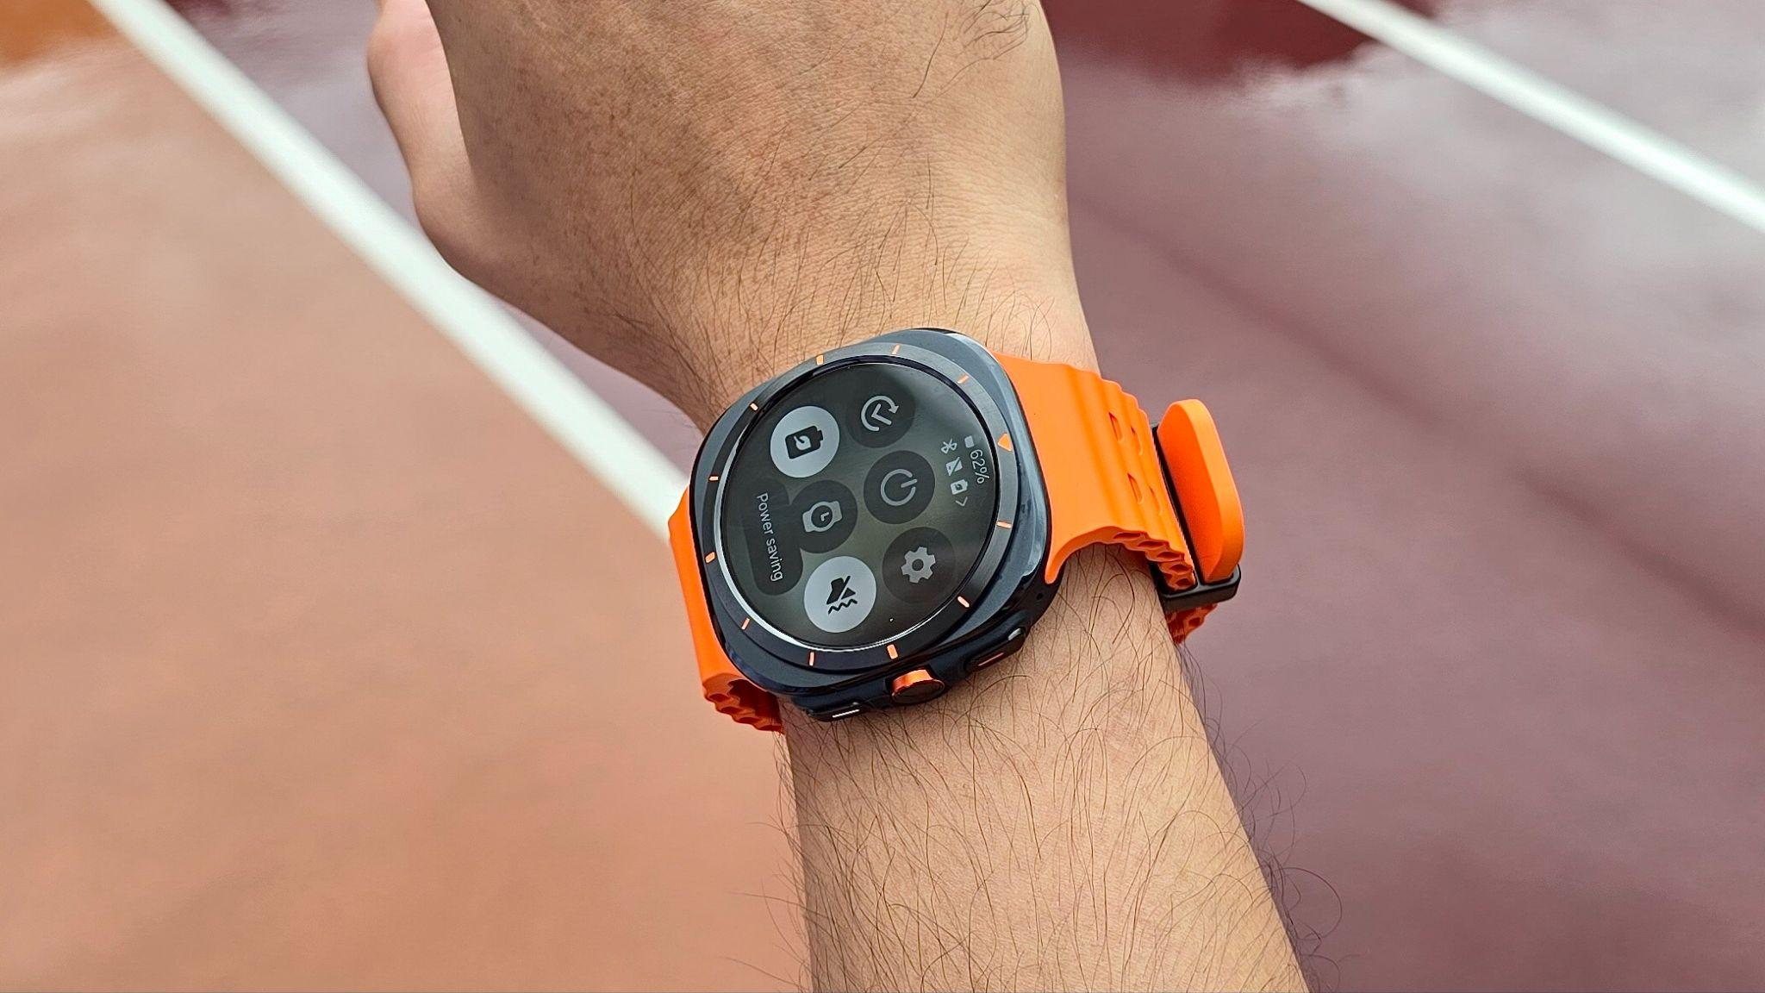
Pengguna dapat mengaktifkan mode Power Saving untuk memperpanjang daya tahan baterai saat dipakai berolahraga.

Galaxy Watch Ultra juga dilengkapi dengan layar Super AMOLED berukuran 1,5 inci dengan resolusi 480 x 480 piksel untuk tampilan yang tajam dan detail. Prosesor Exynos W1000 berbasis teknologi 3nm memastikan performa yang lebih efisien, dengan peningkatan hingga 30%. Kombinasi teknologi ini menjadikan Galaxy Watch Ultra sebagai perangkat yang tidak hanya kuat, tetapi juga nyaman digunakan untuk mendukung berbagai aktivitas olahraga.

Segera miliki Galaxy Watch Ultra untuk mendukung aktivitas olahragamu!
Siap untuk jalani hidup yang lebih sehat dan penuh gaya dengan Galaxy Watch Ultra? Galaxy Watch Ultra tersedia dalam ukuran 47 mm dengan harga Rp8.999.000, dan pilihan warna, Titanium White, Titanium Black, dan Titanium Orange. Dapatkan Galaxy Watch Ultra di Samsung.com/id, Erajaya Retail, Mitra Hub Indonesia, Erafone, Samsung by Erafone, Eraspace dan Urban Republic, dan BliBli Group mulai 6 Desember 2024.

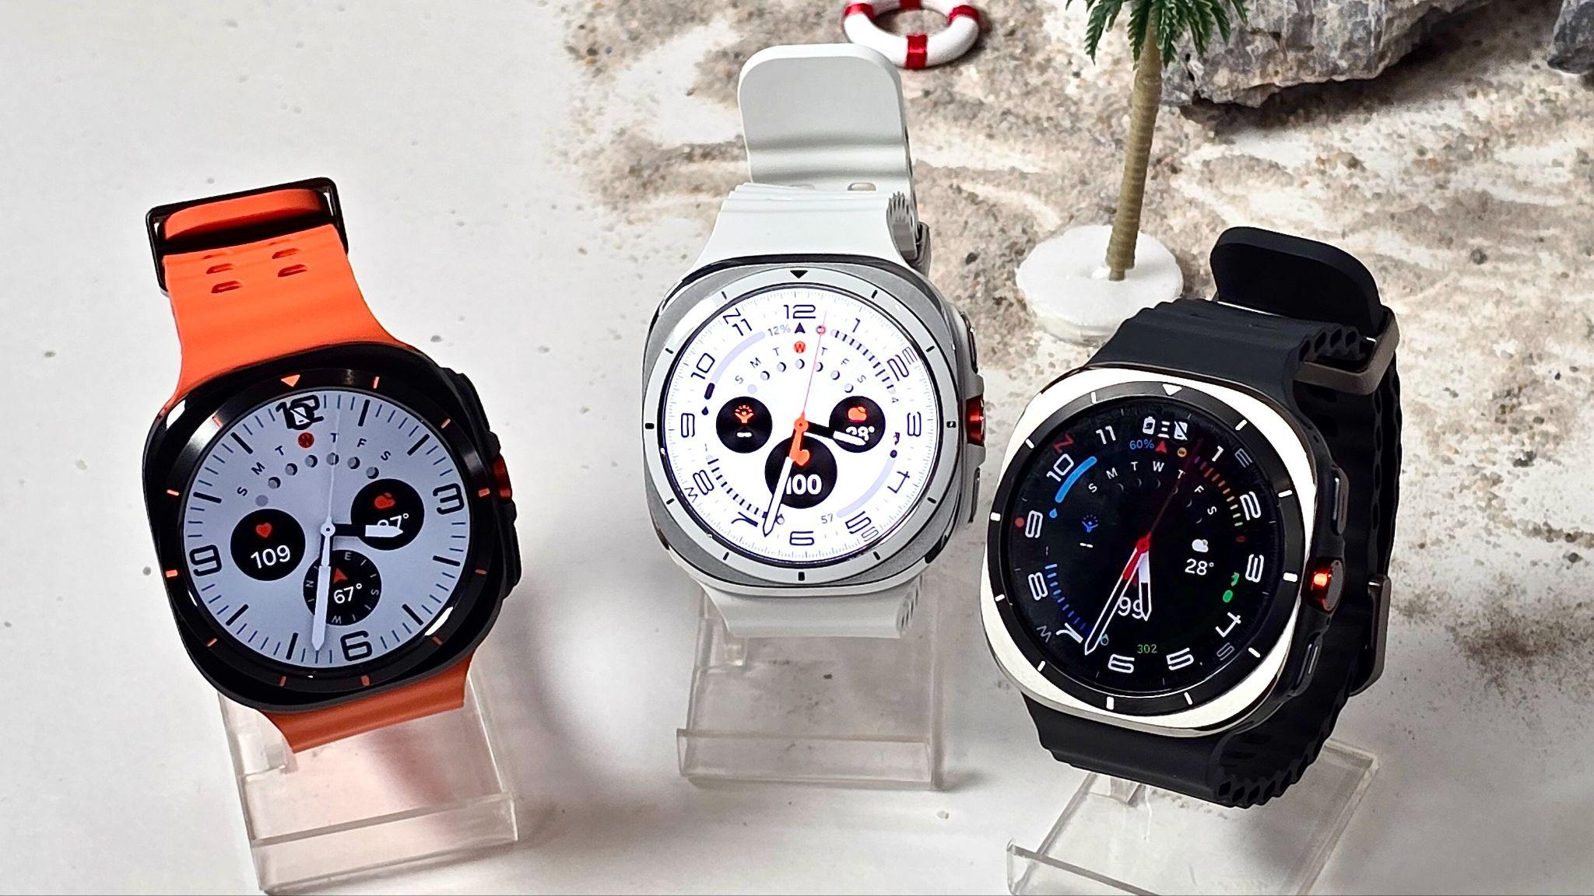
Galaxy Watch Ultra hadir dengan tiga warna dan Watch Band yang bisa dipadupadankan untuk mendukung aktivitas olahraga dan keseharian kamu

Nikmati berbagai promo menarik untuk pembelian Galaxy Watch Ultra mulai dari 6 Desember 2024 hingga 9 Januari 2025 berupa trade in cashback hingga Rp1.000.000, bank cashback hingga Rp1.000.000, dan potongan 20% untuk pembelian watch strap.

Untuk informasi lebih lanjut, kunjungi www.samsung.com/id.

-o0o-

Tentang Samsung Electronics Co., Ltd.
Samsung menginspirasi dunia dan membentuk masa depan dengan ide dan teknologi transformatif. Perusahaan ini mendefinisikan ulang dunia TV, smartphone, wearables, tablet, peralatan rumah tangga, sistem jaringan dan memori, sistem LSI, foundry dan solusi LED, serta menghadirkan pengalaman terhubung yang mulus melalui ekosistem SmartThings dan kolaborasi terbuka dengan para mitra. Untuk berita terkini, silakan kunjungi Samsung Newsroom di news.samsung.com.

Untuk keterangan lebih lanjut:
Fia Handayani  Public Relations Manager  Samsung Electronics Indonesia  Phone: 021-2958 8000  Email: f.handayani@samsung.com | Maghfira Tabrani  Manager  Carl Byoir  Email: maghfira.tabrani@carlbyoir.com

